Materia: E.D.I (ESPACIO DE DEFINICIÓN INSTITUCIONAL) Curso: 4do año
Profesor: Roberto Jorge Romero
Trabajo Práctico N° 59
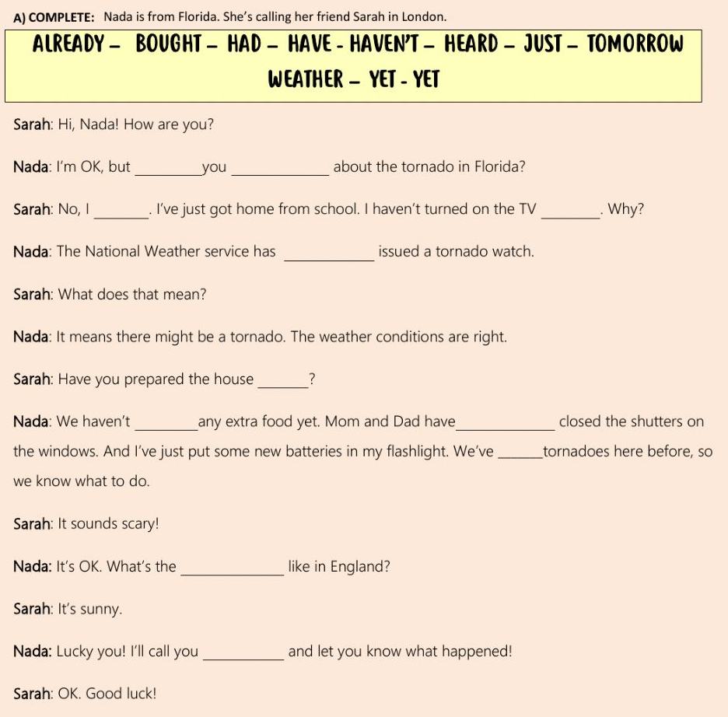
B) reading in English
C) underline all sentences in PRESENT PERFECT
D) translate

